社富乡人民政府2021年度部门决算

目录
第一部分社富乡人民政府部门概况
一、部门主要职责
二、部门基本情况
第二部分2021年度部门决算表
一、收入支出决算总表
二、收入决算表
三、支出决算表
四、财政拨款收入支出决算总表
五、一般公共预算财政拨款支出决算表
六、一般公共预算财政拨款基本支出决算表
七、一般公共预算财政拨款“三公”经费支出决算表
八、政府性基金预算财政拨款收入支出决算表
九、国有资本经营预算财政拨款支出决算表
十、国有资产占用情况表
第三部分2021年度部门决算情况说明
一、收入决算情况说明
二、支出决算情况说明
三、财政拨款支出决算情况说明
四、一般公共预算财政拨款基本支出决算情况说明
五、一般公共预算财政拨款“三公”经费支出决算情况说明
六、机关运行经费支出情况说明
七、政府采购支出情况说明
八、国有资产占用情况说明
九、预算绩效情况说明
第四部分名词解释

第一部分社富乡人民政府部门概况

一、部门主要职能
（一）加强党的建设。落实基层党建工作责任制，严格抓好基层党组织建设各项制度，统筹抓好基层党建工作；推进全面从严治党，强化“两个责任”，落实农村基层党建工作要求，全面加强农村基层宣传思想文化工作，健全完善党建引领基层体系，强化基层治理平台建设，进一步增强党在农村的政治领导力、思想引领力、群众组织力、社会号召力。
（二）实施乡村振兴战略。贯彻落实中央、省、市、县关于实施乡村振兴战略的决策部署，提升农业发展质量，加快现代农业强镇步伐；推进乡村绿色发展，打造生态宜居美丽乡村；加强农村基础设施建设,改善农村居住环境;深化农村精神文明建设，树立健康文明新风尚；构建乡村治理体系，提升农村社会治理水平；坚决打赢脱贫攻坚战，增强贫困群众获得感；深入推进农业农村改革，增强乡村振兴内生动力。
（三）加强公共管理。实施综合管理，落实辖区内集镇管理、人口管理、社会管理、经济发展、综合执法、公共服务、生态环境保护等工作，承担组织领导、推进实施、综合协调等职责。
（四）加强公共安全。负责辖区公共安全及安全生产监管，构建公共安全防控体系，建立应对突发紧急事件的处理预案，做好安全生产、防汛、防火、减灾救灾、防疫、气象灾害防御、食品药品安全等应急管理工作。承担辖区平安建设和社会治安综合治理工作，全面加强“全要素网格”建设，落实社会矛盾纠纷排查调处机制，综合发挥人民调解、行政调解和司法调解的作用，及时化解辖区社会矛盾，确保社会稳定。
（五）加强政务服务。组织实施与群众生活密切相关的各项行政审批和公共服务，落实人力资源、社会保障、医疗保障、移民、扶贫、民政、教育、体育、文化、旅游、卫生健康、自然资源、统计、水利等方面相关政策。加强镇综合便民服务平台标准化建设，推进集中审批服务，提升群众获得感和幸福感。
（六）领导基层自治。领导村（居）民委员会、业委会建设，健全自治平台，推进村（居）民委员会自治；组织村（居）民和单位参与村（社区）建设和管理，健全完善自治、法治、德治相结合的基层治理体系；推进村（居）务公开、财务公开。
（七）动员社会参与。动员辖区内各类单位、社会组织和村（居）民等社会力量参与村（社区）治理，引导辖区内单位履行社会责任，整合区域内各种社会力量为辖区发展服务。
（八）加强财税管理。负责镇本级财务以及集体资产管理工作，协助做好税收征管工作，指导监督村级财务和资产管理工作。
（九）做好国防教育和兵役、退役军人事务等工作。
（十）承担县委、县政府交办的其他事项。
二、部门基本情况
纳入本套部门决算汇编范围的单位共1个，包括：兴国县社富乡人民政府（需按单位预算级次分别列出）。
本部门2021年年末实有人数87人，其中在职人员55人，离休人员0人，退休人员0人；年末其他人员22人；年末学生人数0人。

- 2021年度部门决算表
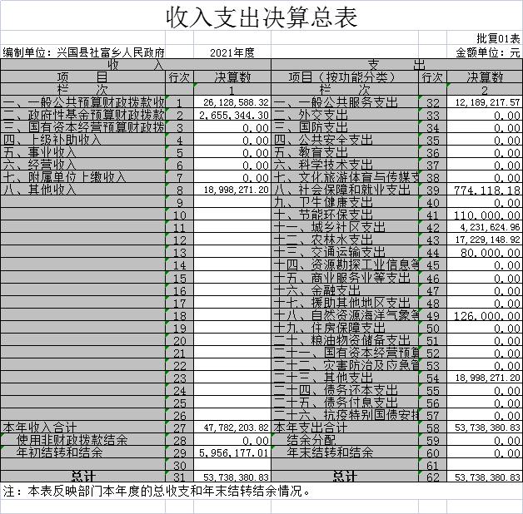

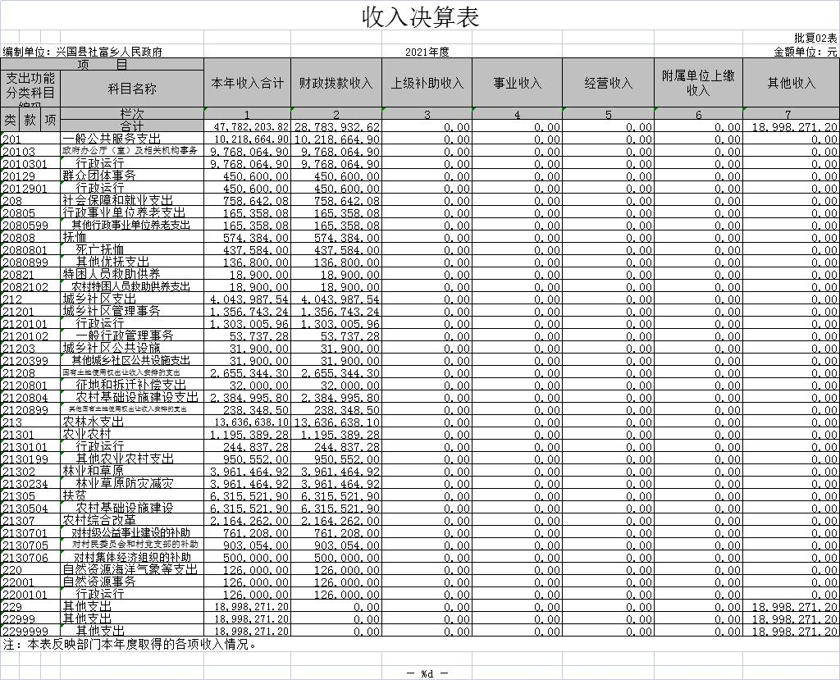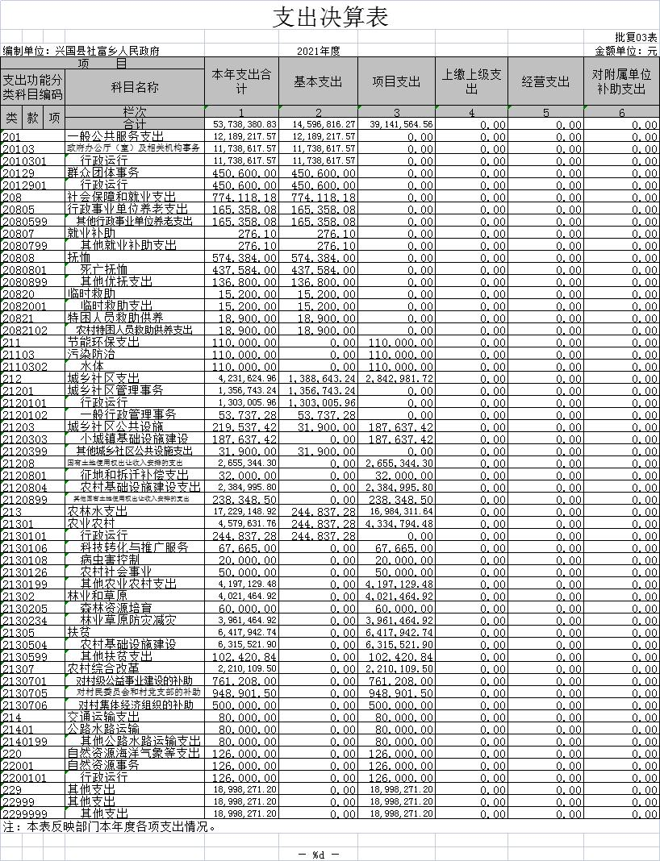
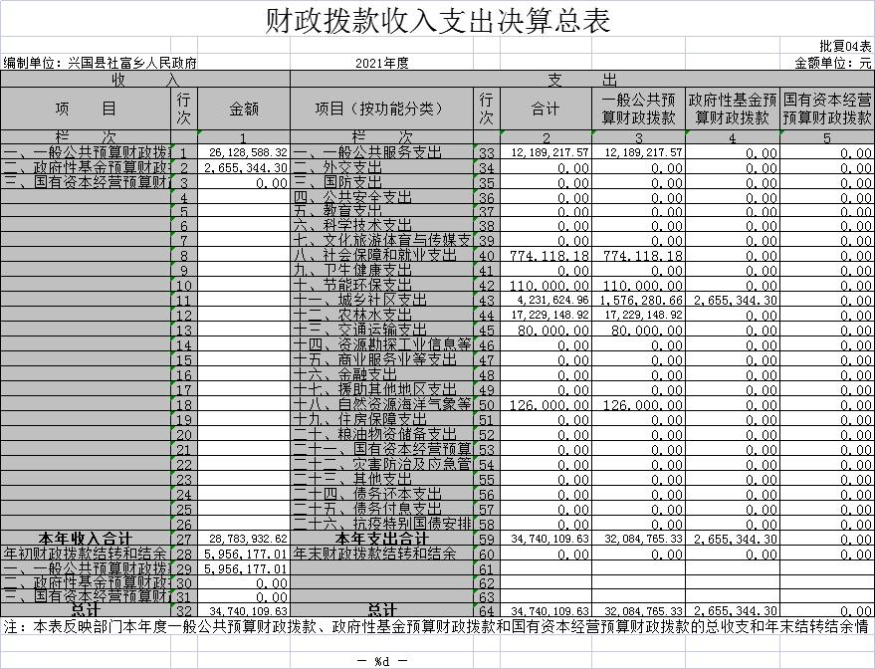
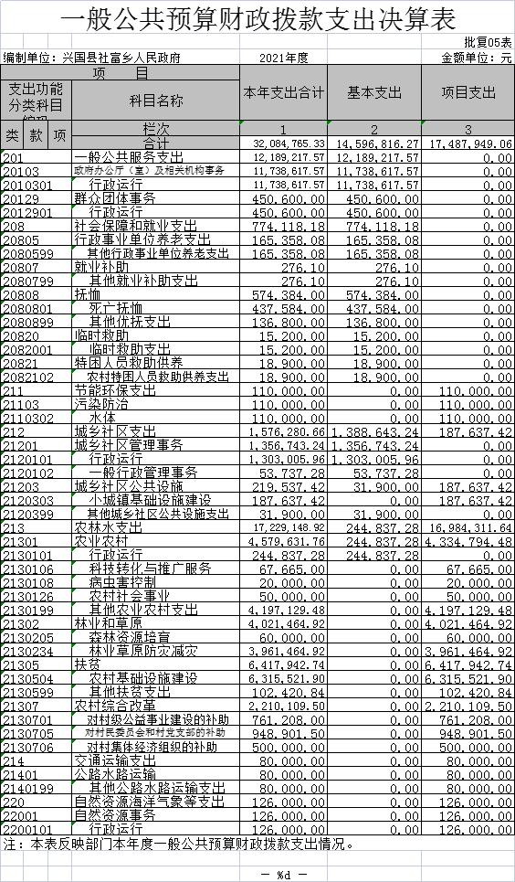
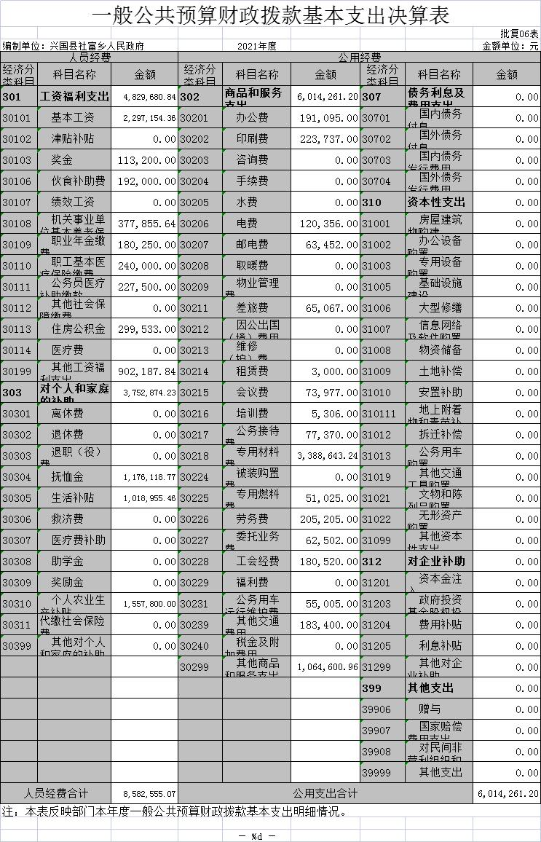
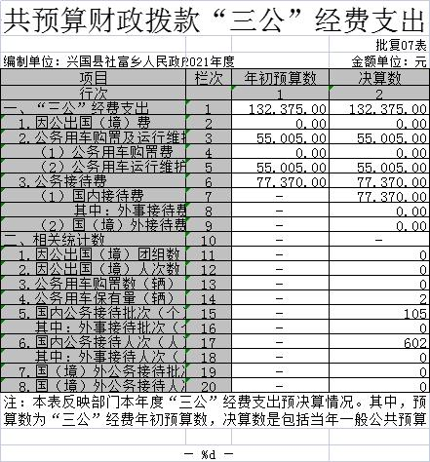

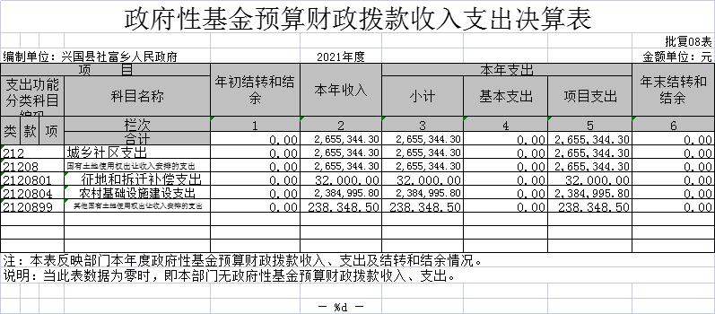

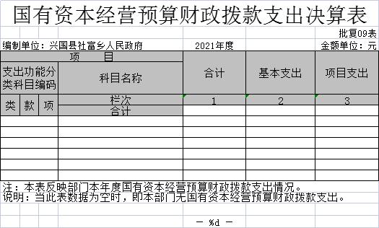
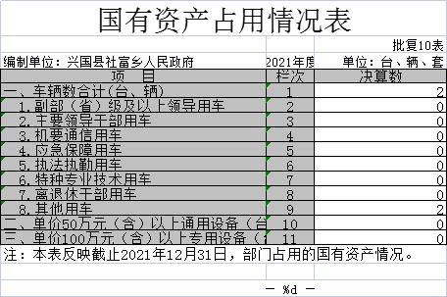

第三部分2021年度部门决算情况说明
一、收入决算情况说明
本部门2021年度收入总计5373.838083万元，其中年初结转和结余595.617701万元，较2020年减少552.188405万元，降低48.11%；本年收入合计4778.220382万元，较2020年增加2695.234368万元，提高129.39%，主要原因是：乡村振兴等项目支出增加。
本年收入的具体构成为：财政拨款收入2878.393262万元，占53.56%；事业收入0万元，占0%；经营收入0万元，占0%；其他收入1899.82712万元，占35.35%。
二、支出决算情况说明
本部门2021年度支出总计5373.838083万元，其中本年支出合计5373.8380.83万元，较2020年增加3206.049602万元，提高147.9%，主要原因是：项目支出增加；年末结转和结余0万元，较2020年减少1063.003639万元，减少100%，主要原因是：人员经费支出和项目支出增加。
本年支出的具体构成为：基本支出1459.681627万元，占27.16%；项目支出3914.156456万元，占72.84%；上缴上级支出0万元，占0%；经营支出0万元，占0%；其他支出0万元，占0%。
三、财政拨款支出决算情况说明
本部门2021年度财政拨款本年支出年初预算数为3474.010963万元，决算数为3474.010963万元，完成年初预算的100%。其中：
- 一般公共服务支出年初预算数为1218.921757万元，决算数为1218.921757万元，完成年初预算的100%。
- 教育支出年初预算数为0万元，决算数为0万元，完成年初预算的100%。
（三）社会保障和就业支出年初预算数为77.411818万元，决算数为77.411818万元，完成年初预算的100%。
（四）节能环保支出年初预算数为11万元，决算数为11万元，完成年初预算的100%。
（五）城乡社区支出年初预算数为423.162496万元，决算数为423.162496万元，完成年初预算的100%。
（六）农林水支出年初预算数为1722.914892万元，决算数为1722.914892万元，完成年初预算的100%。
（七）交通运输支出年初预算数为8万元，决算数为8万元，完成年初预算的100%。
（八）自然资源海洋气象等支出年初预算数为12.6万元，决算数为12.6万元，完成年初预算的100%。
四、一般公共预算财政拨款基本支出决算情况说明
本部门2021年度一般公共预算财政拨款基本支出1459.681627万元，其中：
（一）工资福利支出482.9680.84万元，较2020年减少376.982万元，降低43.83%，主要原因是：机构改革到位调整人员数据。
（二）商品和服务支出601.42612万元，较2020年增加415.156万元，提高222.8%，主要原因是：人员经费增加。
（三）对个人和家庭补助支出375.287万元，较2020年增加128.72万元，增长52.26%，主要原因是：个人农业生产补贴和抚恤金增加。
五、一般公共预算财政拨款“三公”经费支出决算情况说明
本部门2021年度一般公共预算财政拨款“三公”经费支出年初预算数为13.2375万元，决算数为13.2375万元，完成年初预算的100%，决算数较2020年减少7.36万元，减少35.74%，其中：
（一）公务用车购置及运行维护费支出5.5005万元，其中公务用车购置年初预算数为0万元，决算数为0万元，完成年初预算的100%，决算数较2020年减少11万元。公务用车运行维护费支出年初预算数为5.5005万元，决算数为5.5005万元，完成年初预算的100%，决算数较2020年减少4.49万元，下降44.80%。决算数较年初预算数减少的主要原因是：压缩经费。年末公务用车保有2辆。
（二）公务接待费支出年初预算数为7.737万元，决算数为7.737万元，完成年初预算的100%，决算数较2020年减少7.263万元，下降48.42%。决算数较年初预算数减少的主要原因是：压缩经费。全年国内公务接待105批，累计接待602次，其中外事接待0批，累计接待0人次，主要为：招商引资客商接待、上级部门检查指导工作接待、信访维稳等。
六、机关运行经费支出情况说明
本部门2021年度机关运行经费支出601.42612万元（与部门决算中行政单位和参照公务员法管理事业单位一般公共预算财政拨款基本支出中公用经费之和保持一致），较年初预算数增加415.156万元，增加69.07%，主要原因是：人员经费的增加。
七、政府采购支出情况说明
本部门2021年度政府采购支出总额 0 万元，其中：政府采购货物支出 0 万元、政府采购工程支出 0 万元、政府采购服务支出 0 万元。授予中小企业合同金额 0 万元，占政府采购支出总额的 0 %，其中：授予小微企业合同金额 0 万元，占政府采购支出总额的 0 %。（省级部门公开的政府采购金额的计算口径为：本部门纳入2021年部门预算范围的各项政府采购支出金额之和，不包括涉密采购项目的支出金额。）
八、国有资产占用情况说明。
截止2021年12月31日，本部门国有资产占用情况见公开10表《国有资产占用情况表》。其中车辆中的其他用车主要是主要领导干部用车。
九、预算绩效情况说明
（一）绩效管理工作开展情况。
根据预算绩效管理要求，我部门组织对2021年度一般公共预算项目支出所有二级项目13个全面开展绩效自评，共涉及资金1722.91万元，占一般公共预算项目支出总额的100%。
组织对“东韶村示范点提升项目”等1个项目开展了部门评价，涉及一般公共预算支出170万元，政府性基金预算支出 0万元。其中，对政府性基金预算等项目没有委托第三方机构开展绩效评价。从评价情况来看，项目建设基本达到年初设定绩效目标。
组织对“社富乡人民政府”1个单位开展整体支出绩效评价试点，涉及一般公共预算支出5373.84万元，政府性基金预算支出265.53万元。对政府性基金预算等项目没有委托第三方机构开展绩效评价。从评价情况来看，单位建设基本达到年初设定绩效目标。
（二）部门决算中项目绩效自评情况。
我部门今年在部门决算中反映“东韶村示范点提升项目”项目绩效自评结果。
项目绩效自评总体综述：根据年初设定的绩效目标，项目整体支出绩效自评得分为91分。项目全年预算数为170万元，执行数为165.98万元，完成预算的97.6%。项目绩效目标完成情况：一是项目质量目标完成较好；二是群众满意度较高。发现的问题及原因：一是绩效评价在目标设定上过于简单；二是绩效评价的内容上还有待于进一步完善。下一步改进措施：一是绩效评价要确定科学完善的评价原则；二是绩效评价方法上要注意适当性、可操作性。
（三）部门评价项目绩效评价情况。
社富乡人民政府部门整体支出评价报告已向社会公开，报告框架参考《项目支出绩效评价办法》（财预〔2020〕10号）中《项目支出绩效评价报告（参考提纲）》。

兴国县社富乡人民政府2021年度部门整体支出绩效自评报告

一、部门概况
（一）部门基本情况
1.部门组织机构及人员： 社富乡人民政府内设4个党政机构，包括党政办公室（社会治理办公室）、党建办公室、财政经济和乡村振兴办公室、社会事务办公室。与三定方案相符，无违规滥设机构行为。本单位编制总人数为55人，2021年在岗人员55人，离退休人员0人。
2.部门职能概述：
(1)认真贯彻党的路线、方针、政策，执行本级人民代表大会的决议和上级国家行政机关的决定和命令，发布决定和命令。
(2)执行本行政区域内的经济和社会发展计划、预算，管理本行政区域内的经济、教育、科学、文化、卫生、交通、水利、环境保护、招商引资、林业、就业、扶贫、体育事业、财政、民政、安全、司法行政、计划生育等行政工作。
(3)维护社会秩序，保障公民的人身权利、民主权利和其他权利。
(4)保护各种经济组织的合法权益。
(5)指导村委会工作，认真做好接待群众的来信、来访工作，听取群众意见，解决困难，处理矛盾，办好群众的事。
(6)承办县人民政府交办的其他事项。
（二）部门内部管理情况
日常管理：根据绩效评价的要求，我们成立了绩效评价工作领导小组，对照自评方案进行研究和部署，党政领导及各部门全程参与，按照自评方案的要求，对照各实施项目的内容逐条逐项自评。在自评过程发现问题，查找原因，及时纠正偏差，促进绩效管理常态化。
财务管理：严格落实《预算法》及省、市、县绩效管理工作的有关规定，进一步规范财政资金的管理，强化财政支出绩效理念，提升部门责任意识，提高资金使用效益，促进司法行政工作的发展。
预决算公开：按照县财政局的要求，我乡在兴国县人民政府网站上进行了每年的预决算的公开。
资产管理：我乡对本单位的财务情况及固定资产情况等进行了全面清理和核查，并根据资产清查发现和暴露的问题，全面总结经验，认真分析原因，研究制定切实可行的措施和办法，建立健全了资产管理制度。
档案管理：根据《会计法》、《行政事业单位财务管理制度》等有关规定，结合项目建设特点，制定《项目资金使用和管理制度》，加强项目建设管理，完善财务管理体系，保证了会计资料真实、完整。
风险控制：正确实施财务管理方法，既参阅健全核算体系，做好预算、成本控制、决算工作，又由乡领导班子成员监督资金正常运行，维护资金安全，努力提高资金使用效率，更按时编制财务会计报表，增加了会计信息的及时性、准确性和完整性。
- 部门整体支出管理及使用情况
县财政局年初批复社富乡人民政府2021年度部门预算5373.84万元，年中追加（减）预算0万元，合计5373.84万元。当年实际完成收入5373.84万元；完成支出5373.84万元，其中工资福利支出482.97万元、商品和服务支出601.42万元、对个人和家庭的补助支出375.28万元、资本性支出0万元，项目支出3914.17万元等；年底结余0万元，其中基本支出结余0万元、项目结余0万元。部门预算支出与执行结果的差异总额为0万元。
第四部分名词解释
一、收入科目
（一）财政拨款：指县本级财政当年拨付的资金。
（二）事业收入：指事业单位开展专业业务活动及辅助活动取得的收入。
（三）事业单位经营收入：指事业单位在专业业务活动及辅助活动之外开展非独立核算经营活动取得的收入。
（四）其他收入：指除财政拨款、事业收入、事业单位经营收入等以外的各项收入。
（五）附属单位上缴收入：反映事业单位附属的独立核算单位按规定标准或比例缴纳的各项收入。包括附属的事业单位上缴的收入和附属的企业上缴的利润等。
（六）上级补助收入：反映事业单位从主管部门和上级单位取得的非财政补助收入。
（七）使用非财政拨款结余：填列历年滚存的非限定用途的非统计财政拨款结余弥补2021年收支差额的数额。
（八）上年结转和结余：填列2021年全部结转和结余的资金数，包括当年结转结余资金和历年滚存结转结余资金。

二、支出科目
（一）基本支出：指为保障机构正常运转、完成日常工作任务而发生的人员经费和公用经费。其中：人员经费指政府收支分类经济科目中的“工资福利支出”和“对个人和家庭的补助”；公用经费指政府收支分类经济科目中除“工资福利支出”和“对个人和家庭的补助”外的其他支出。
（二）项目支出：指在基本支出之外为完成特定行政任务和事业发展目标所发生的支出。
（三）经营支出：指事业单位在专业业务活动及其辅助活动之外开展非独立核算经营活动发生的支出。
（四）“三公”经费：指用财政拨款安排的因公出国（境）费、公务用车购置及运行维护费、公务接待费。其中，因公出国（境）费反映单位公务出国（境）的国际旅费、国外城市间交通费、住宿费、伙食费、培训费、公杂费等支出；公务用车购置费反映单位公务用车购置支出（含车辆购置税）；公务用车运行维护费反映单位按规定保留的公务用车燃料费、维修费、过路过桥费、保险费、安全奖励费用等支出；公务接待费反映单位按规定开支的各类公务接待（含外宾接待）支出。
（五）机关运行经费：为保障行政单位（含参照公务员法管理的事业单位）运行用于购买货物和服务等的各项公用经费，包括办公及印刷费、邮电费、差旅费、会议费、福利费、日常维护费、专用材料及一般设备购置费、办公用房水电费、办公用房取暖费、办公用房物业管理费、公务用车运行维护费以及其他费用。
（六）工资福利支出（支出经济分类科目类级）：反映单位开支的在职职工和编制外长期聘用人员的各类劳动报酬，以及为上述人员缴纳的各项社会保险费等。
（七）商品和服务支出（支出经济分类科目类级）：反映单位购买商品和服务的支出（不包括用于购置固定资产的支出、战略性和应急储备支出）。
（八）对个人和家庭的补助（支出经济分类科目类级）：反映用于对个人和家庭的补助支出。
（九）其他资本性支出（支出经济分类科目类级）：反映非各级发展与改革部门集中安排的用于购置固定资产、战略性和应急性储备、土地和无形资产，以及构建基础设施、大型修缮和财政支持企业更新改造所发生的支出。

